Обучайте детей
правильно:
S Традиционное обучение:
При переходе улицы посмотри налево, а дойдя до середины- посмотри направо.
Правильно: прежде чем переходить дорогу, нужно остановиться, посмотреть в обе стороны, затем еще раз налево, и только убедившись в безопасности со всех сторон, начинать переход проезжей части, по возможности | не останавливаясь посередине.

Будьте

бдительны!
Изучи дорожные знаки,
чтобы не нарушать правила
Много есть различных знаков - Эти знаки нужно знать.
Чтобы правил на дороге Никогда не нарушать.
Красный круг обозначает Обязательный запрет.
Он гласит: “Нельзя так ехать" Или “Тут дороги нет".
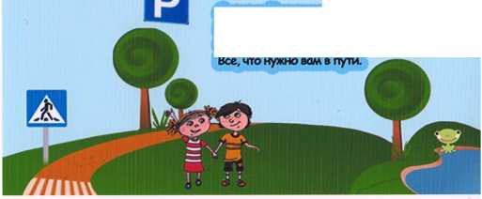
А ещё бывают знаки - Взяты в синенький квадрат. Как и где проехать можно. Эти знаки говорят
Синенькии прямоугольник Вам покажет, где найти Остановку и заправку -

Берегите своих
детей!

Обучение детей 1 внимательности на дороге.
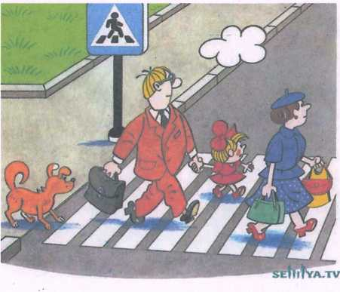
S Находясь на улице с дошкольником, крепко держите его за руку.
S Если у подъезда дома есть движение транспорта, обратите на это внимание ребёнка.
S Приучите ребенка, идя по тротуару внимательно наблюдать за выездом автомобилей из дворов.

Правила перевозки
детей в
автомобиле.
S Всегда пристёгивайтесь ремнями безопасности и объясняйте ребёнку, зачем это надо делать.
•S Ремень безопасности для ребёнка должен иметь адаптер по его росту (чтобы ремень не был на уровне шеи)
S Дети до 12 лет должны сидеть в специальном детском удерживающем устройстве (кресле).

